

Муниципальное казенное дошкольное образовательное учреждение

«Детский сад №3 общеразвивающего вида»

С. Чугуевка Чугуевского района Приморского края

***Сценарий спортивного праздника***

***ко дню защитника отечества***

***«Богатырская наша сила»***

Подготовительная группа

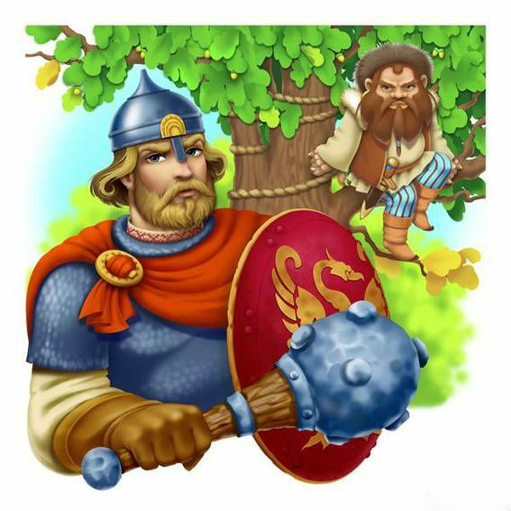

**Составила и провела воспитатель**

**Кравченко И.В.**

**С. Чугуевка**

**1.Вед:** Здравствуйте, дорогие гости! Сегодня наш праздник посвящен Дню Защитника Отечества. В этот торжественный день мы собрались, чтобы поздравить наших пап, дедушек, наших мальчиков, всех защитников и будущих защитников нашей Родины с этим прекрасным праздником.

Давайте встретим наших ребят аплодисментами.

***2.*** *Дети входят в зал под музыку с флажками. Перестроение.*

*Становятся полукругом. Девочки читаю стихи.*

1. В февральский день, морозный день 5. Все кто в армии служил

Все праздник отмечают. Кто с врагами справился

Девчонки в этот славный день И награды получил,

Мальчишек поздравляют. Нынче прославляются!

2. Мы не подарим вам цветов – 6. Кто спасал страну в войне

Мальчишкам их не дарят. И в бою не трусил,

Девчонки много теплых слов Нынче славятся вдвойне -

У вас в сердцах оставят. Солнце, мир над Русью!

3. Мы пожелаем вам навек, 7. Пусть салют цветет зимой

Чтоб в жизни не робелось. Для солдат Отечества.

Пусть будет с вами навсегда Пусть царит над всей землей

Мальчишеская смелость. Мир для человечества!

4. И все преграды на пути

Преодолеть вам дружно!

Но вот сначала подрасти

И повзрослеть вам нужно*.*

**3.** *Уходят на места под музыку*

**4*.***  *Звучит музыка. В зал вбегает Соловей разбойник.*

**Соловей:** Ну, наконец-то я добрался!

**Вед:** Вы кто такой?

**Соловей:** Я соловей разбойник! Пришел, чтобы захватить ваши русские земли! И никто не сможет мне в этом помешать!

**Вед:** Это почему это?

**Соловей:** Да где вам со мной тягаться! Я самый сильный и смелый!

**Вед:** Ну, это мы еще посмотрим! Дорогие друзья, наши мальчики уже подросли и стали сильными, смелыми. Ну, чем не богатыри? Предлагаю сегодня устроить богатырское состязание – пусть мальчики покажут нам свою силу и удаль.

А проводить такое состязание должен самый главный богатырь – Илья Муромец.

**5.** *Под музыку выходит Илья Муромец*

**Илья:** Уж вы гой еси, добры молодцы, богатыри земли нашей! Здравствуйте! Здравствуйте и вы гости дорогие! Что звали вы меня? Аль беда случилась, неужто враг на землю нашу русскую позарился? Так мы покажем ему!

**Соловей:** Да что ты все хвалишься Илюша?! Покажем, покажем!

**Илья:** А! Соловушка пожаловал! Все не угомонишься никак! Не захватить тебе землю русскую! Смирись с этим!

**Соловей:** Да я как свистну!

**Илья:** А давай лучше мы – русские богатыри, покажем свою силушку!

**Соловей:** Ну, давайте посмотрим *(посмеивается).*

**Вед:** Ой, да близко ли, далеко ли от города,

Вот решили дружинушки богатырские

Собраться, да позабавится,

Да померяться доброй силушкой

И решить, кто из них сильнее,

Всех отважнее да в честном бою.

**Илья:** Эй, богатыри, выходите на состязание!!!

**6.** *Звучит музыка. Выходят мальчики и строятся дружинами.*

**Вед:** Сегодня состязаться будут две дружины, а оценивать их силу и храбрость наше справедливое жюри.

**Вед:** ***Воеводы представьте свою дружину.***

- Равняйсь! Смирно! Дружина Добрыни Никитича:

Наш девиз: «В дружине нашей дух един, мы непременно победим!»

- Равняйсь! Смирно! Дружина Алёши Поповича:

Наш девиз: «Наша дружина за правое дело стоит смело!»

**Вед:** Чтобы в богатырском турнире победить,

Храбрым, умным и ловким надо быть.

За щитами не скрываться,

Мечей острых не бояться

**7. «Поскачи на коне».**

**Вед:** В первом состязании мы посмотрим, как наши богатыри держатся в седле, только кони наши необычные – стальные. Ну ка Соловей, приведи нам стального коня.

**Илья:** Ты Соловушка все похваляешься и похваляешься, покажи нам как ты конем управляешь.

**Соловей:** *(соловей пытается проехать на самокате и нечего не получается)* Не я больше на дереве люблю сидеть да свистеть.

**Илья:** Посмотри, на наших богатырей как они ловко конем управляют.

**Вед:** Жюри подводят итог первого состязания, а мы переходим к следующему.

**8.** **«Лучники».**

**Вед:** Натянулась тетива

У тугого лука.

Прямо в цель летит стрела...

**Илья:** А лук и стрелы- то где? (все смотрят на Соловья разбойника)

**Соловей** *разбойник хитро улыбается*: - А вот вам вместо стрел! (подает 2 корзинки с луком)

**Вед:** Ну, Соловей разбойник! Богатыри, справимся мы с этим заданием?

Дети : Да!

**Вед:** Нужно лук с одной корзинки перебросить в другую корзинку. В чьей корзине больше лука, та дружина будет считаться победителем.

**Вед:** Отдохните богатыри и вы наши гости, а наши девочки для вас станцуют.

Дружины садятся на стульчики.

**9. *Девочки исполняют танец «Дружба»***

**Соловей:** Что ты Илья, задания легкие даешь? Пусть выполнять мое задание. Оно у меня трудное. У меня есть подружка, такая красавица. Да вы ее знаете. Это Баба-Яга. Так вот следующее состязание так и называется **«Баба-Яга»**.

**10. «Бег в мешках».**

**Соловей:** Нужно залезть в мешок (мешок без дна), пробежать по дорожке и вернуться в свою дружину. Побеждает та дружина, которая быстрее всех это выполнит.

**11.  «Переправа»**

**Вед:** Сверху солнышко печет,

А внизу река течет.

Переправу не пройти

— Басурманы на пути.

В руки вы мешки возьмите

И соперника свалите.

С помощью подушки нудно столкнуть соперника со скамейки.

**Вед:** Ну, что Соловей разбойник, сильны наши богатыри?

**Соловей:** И впрямь сильны! У кого только научились?

**Вед:** А научились они у своих пап. Они во сем берут с них пример, вот послушай.

**12.  *Исполняется песня «Мой папа офицер»***

**Соловей:** Не верю я!

**Илья:** А вот убедись сам! Пришло время старейшинам показать свою силушку, да подсобить молодым богатырям. *(вызываются папы для конкурса)*

**13. «Пингвины»**

**Илья:** Папы зажимают мяч между колен. Чья команда пап быстрее справится с заданием, та и выиграла.

**14. «Переправа»**

**Илья:** Папы скрещивают руки и сажают одного ребенка. Кто быстрее детей переправит на другой берег реки, та дружина выиграла.

**Соловей:** Расскажи- ка Ильюша, как у вас на Руси богатыри развлекаются.

**Илья:** Издавна на Руси богатыри силушкой своей мерились. Становись, и мы померимся силой. (перетягивают канат, Соловей проигрывает)

**15. «Перетягивание каната»**

**Вед:** А сейчас команды встанут

И возьмутся за канат,

За канат тяните дружно,

Перетянуть друг друга нужно.

**Вед:** Я прошу жюри подвести итоги, так как наши состязания подошли к концу, а пока

Наши девицы — Румяные, да круглолицые,

С частушкой русской поспешат

Молодцев повеселят.

**16. Девочки исполняют частушки**

1. Мы поем для вас сегодня, 4. На занятиях не зевайте,

И мотив у нас один, Будьте все внимательны

С 23-м вас поздравить И хорошие оценки

Очень – очень мы хотим. Будут обязательно

1. в нашей группе каждый мальчик 5. Все частушки перепели

очень ловок и красив Да вот так мы хороши

Потому, так рад конечно Вы похлопайте Дружнее

Весь наш женский коллектив. Мы старались от души.

1. В нашей группе все мальчишки

Любят отличиться

Кто рисует, кто поет,

Кто-то веселиться.

6. Чтобы сильным быть и умным   
 И девчонкам нравиться,

Каждый мальчик в нашей группе  
 Спортом занимается.

**17. *Звучит музыка***

**Вед:** Слово предоставляется жюри.

Илья Муромец вручает медали

**Илья:** Ну, молодцы, богатыри. Показали свою богатырскую силу, да молодецкую удаль! Ну, что соловушка, потягаешься с нами?

**Соловей:** Ну, уж нет! Нашли дурака. Пойду - ка я отсюда поскорее. *(уходит)*

**18. Илья:**

Не переве­лись еще богатыри на земле Русской!

Желаем преумножить силу свою, волю и муже­ство,

ибо всем вам предстоит стоять на страже Отечества.

Да не посрамите память пращуров, да прадедов сво­их, славных богатырей русских! И мне пора, до свидания, ребята!!!!!

**Вед:** Вот и подошли к концу наши состязания. Закончить наш праздник хотелось бы дружной богатырской песней.

**19. *Исполняется песня «Четыре богатыря»***

**20.** Дети выходят из зала.

***Оборудование:*** Флажки по количеству детей; 4 конуса, 2 самоката; 2 корзинки с луком, 2 корзинки пустые; 2 мешка без дна; скамья низкая и широкая, 2 подушки; 2 мяча; гимнастический канат, медали.